[中国医科大学一乳腺癌Cell子刊论文因图片问题被撤稿](https://mp.weixin.qq.com/s?__biz=MzIxMDEwNDU1OA==&mid=2647883183&idx=3&sn=946bdbbcee60c3d81bf756bd7c343a6d)

原创sleuth[Pubpeer](javascript:void(0);)2025-04-25 22:43:20新加坡

 **提示**：**欢迎点击上方「Pubpeer」↑关注我们！**

编者按

**最新、最快、最真实的科研匿名评价论文报道；关注高校院所科研生态，欢迎提供新闻线索。联系邮箱：Pubpeer@qq.com**



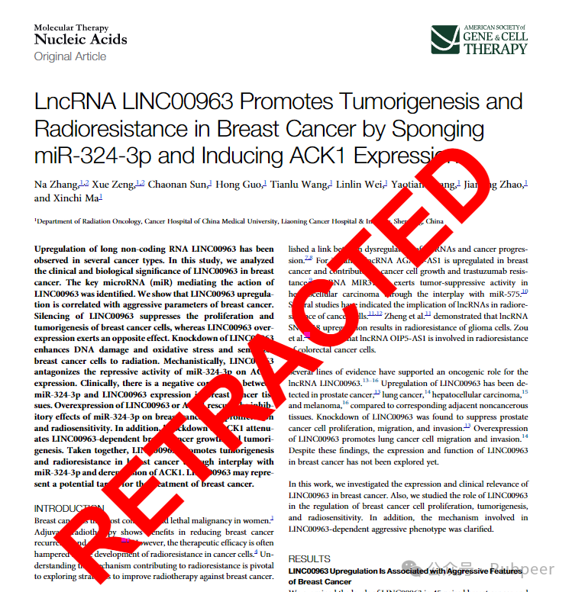

2019 年 12 月 6 日，《Molecular Therapy — Nucleic Acids》（影响因子 6.5，Q1）发表了来自中国医科大学附属肿瘤医院、辽宁省肿瘤医院 & 研究所放疗科 Na Zhang 等人的研究论文《LncRNA LINC00963 Promotes Tumorigenesis and Radioresistance in Breast Cancer by Sponging miR - 324 - 3p and Inducing ACK1 Expression》 。该研究阐述了 LncRNA LINC00963 通过特定机制促进乳腺癌的肿瘤发生和放疗抵抗，对深入理解乳腺癌发病机制及治疗有重要意义。

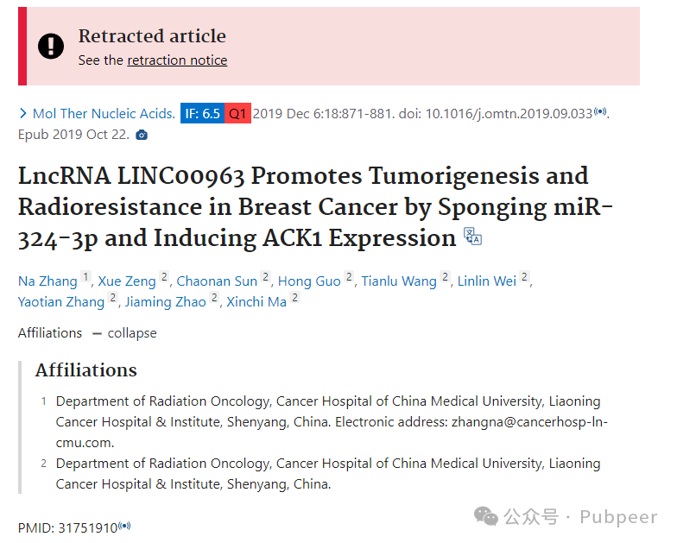

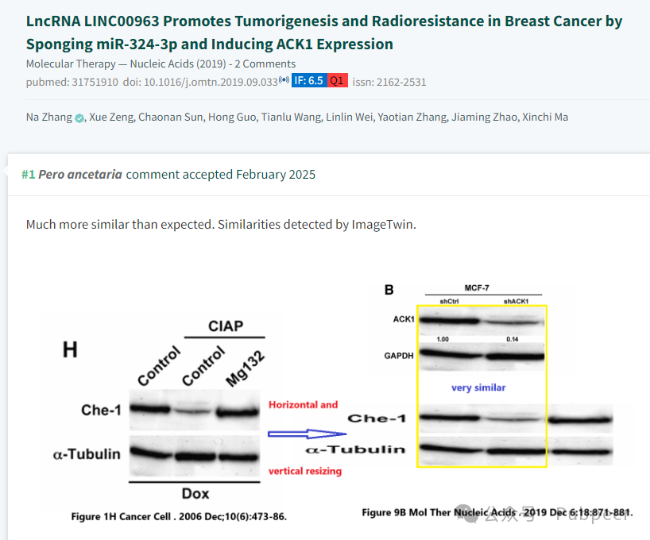

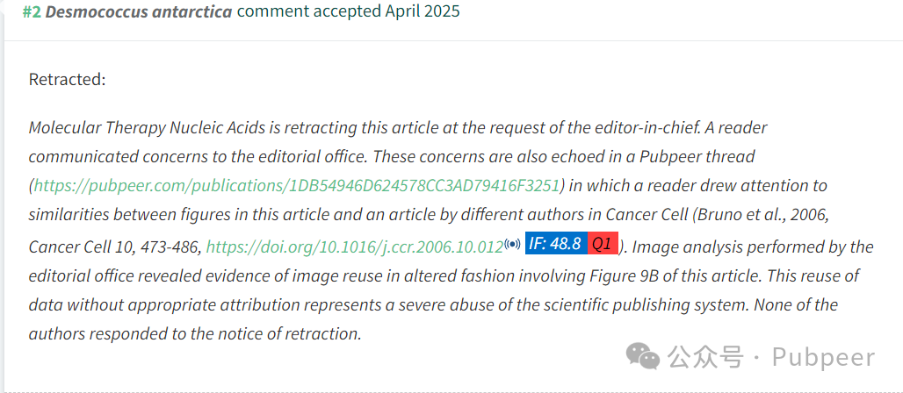

然而，一位读者向编辑部表达了对该论文的担忧，这一担忧在 Pubpeer 线程中也得到呼应。读者指出此论文中的一些图片与不同作者在《Cancer Cell》（Bruno 等人，2006 年）发表文章中的图片存在相似之处。编辑部进行图像分析后，发现该论文图 9B 存在以改变方式重复使用图像的证据，这种未经适当归属的数据重复使用严重违反了科学出版系统规则。之后，应主编要求，《Molecular Therapy Nucleic Acids》于 2025 年 4 月 25 日撤回了这篇文章，且所有作者均未回应撤稿通知。

https://www.cell.com/molecular-therapy-family/nucleic-acids/pdf/S2162-2531(19)30323-3.pdf

https://pubpeer.com/publications/1DB54946D624578CC3AD79416F3251

来源：公众号pubpeer原创，文章涉及作者姓名都为音译名字；转载贴子请注明出处，若没注明pubpeer公众号出处，构成侵权。





声明：转载此文是出于传递更多信息之目的。若有来源标注错误或侵犯了您的合法权益，请作者持权属证明与本网联系，我们将及时更正、删除，谢谢

**Pubpeer，专注科研工作者。关注请长按上方二维码。投稿、合作、转载授权事宜请联系本号，回复2025，微信ID：BikElisabeth  或邮箱：Pubpeer@qq.com**